

När: Fredag 16 oktober – Söndag 18 oktober
Var: Liljansskolan, vägvisning efter länsväg 850 i Boda, norr om Falun.
Boende: Dubbelrum på Quality Hotell i Falun.
Resa: Om vi blir tillräckligt många anmälda hyr vi en stor buss, annars delar vi upp oss i bilar. Vi åker upp fredag eftermiddag, räkna med avfärd mellan kl 15-16.
Mat: Frukost lördag/söndag och middag på lördagkvällen ingår i bokningen på Scandic hotell. Övriga mat ansvarar var och en för. Vi gör ett stopp för middag under resan upp på fredagen. Försäljning av enklare mat, korv och hamburgare finns på arenan lördag och söndag. Pastasallader kan förbeställas på Eventor.
Sista anmälningsdag till Ravinens resa: 14 september. VI har ett begränsat antal hotellrum bokade på hotellet, det är först till kvarn som gäller.
Sista anmälningsdag till tävlingen: 2 oktober (görs på egen hand på Eventor)
Kostnad: Preliminärt pris för resa, boende, middag lördag och anmälningsavgift till Daladubbeln är max 1000 kr/barn. Medföljande förälder betalar självkostnadspris vilket är ca 1850 kr/pers. Kostnaden faktureras i efterhand.

Tävlingsinfo:
Tvådagarstävling för ungdomar och juniorer med etapp och sammanlagt resultat. För att få sammanlagt resultat ska samma par springa både stafetten och patrulltävlingen. Det finns även öppna banor med anmälan på plats.
Lördag => 2-manna stafett
Söndag => 2-manna patrull

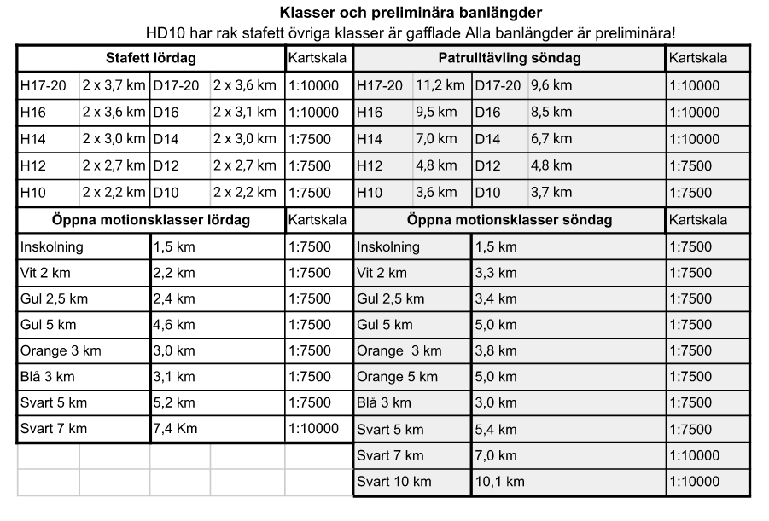

Välkomna att hänga med!

/Maria Mogensen (070-4317844)

